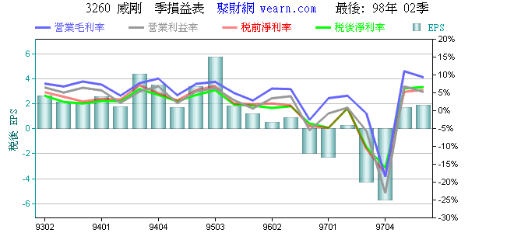

98年个股季损益表﹝3260威刚﹞
日期 营收(仟元) 营业毛利率 营业利益率 税前纯益率 税后纯益率 税后EPS
02季 6,045,537 9.38% 5.27% 5.77% 6.60% 1.88

